18

知的障がい・精神障がい（発達障がい含む）支援設備

■基本的な考え方
知的障がい者・発達障がい者等も安心して建物を利用できるよう、バリアフリー化やハードの整備だけでなく、人的対応等につながる基礎的環境整備（わかりやすい案内、コミュニケーションボード等）も重要である。本章では、知的障がい者・精神障がい者（発達障がい者を含む）が利用しやすい設備を紹介する。

■目次
項目 | ページ
センサリールーム | 18-2
カームダウン・クールダウンスペース | 18-2
必要とされる機能・設備 | 18-2
案内設備 | 18-4
休憩スペース | 18-4
情報 | 18-5
コミュニケーション | 18-5

■整備基準
項目 | ○推奨  ●義務 | 内容 | 参照  図表
センサリールーム
 | ○ | ・大規模な空間に多数の来場者が集まる施設及び音や光、映像等、刺激の強い演出を行う施設では、明るすぎない照度と、遮音が施され、人混みや周囲の視線を避けた安心できる空間、防音ガラス越し等で鑑賞が楽しめる空間（センサリールーム）を設ける。  解説 設置位置については、来場者の動線、行動プロセスに考慮し、当事者の意見を聞いて検討を行う。
カームダウン・クールダウンスペース
 | ○ | ・大規模な空間に多数の来場者が集まる施設及び音や光、映像等、刺激の強い演出を行う施設では、気持ちを落ち着かせることができるカームダウン・クールダウンスペース（個室またはスペース）を設ける。  解説 設置位置については、来場者の動線、行動プロセスに考慮し、当事者の意見を聞いて検討を行う。 | 図18.1
 | ○ | ・以下の機能を有するカームダウン・クールダウンスペースを設ける。  ・遮光性、遮音性を確保する。  ・壁は柔らかい素材とすること（衝突への緩衝を備えること）  ・照明は照度調整、配光機能を備えること・防犯（施錠、緊急連絡ブザー等）に十分に備えること。 | 図18.1
 | ○ | ・混雑時に備えて、可動式で吸音性のあるカームダウン・クールダウンスペースを準備しておく。
 | ○ | ・カームダウン・クールダウンスペースを必要とする人の同伴者も一緒に利用できる大きさとする。
 | ○ | ・内部の利用状況が確認できるカメラや非常時に外部に連絡するための設備を設置する場合には、その旨を表示する。 | 図18.1
 | ○ | ・視覚障がい者や聴覚障がい者の利用に配慮し、管理者等とコミュニケーションを取ることが可能な設備を設置する。
必要とされる機能・設備
 | ○ | ・時間を伝える設備、落ち着いて座れるいすを設置する。やむを得ず周囲の音や光が届く場所の近くにスペースを設ける場合には、アイマスクや耳栓、毛布を用意する。
 | ○ | ・車椅子使用者用便房やセンサリールーム、カームダウン・クールダウンスペースの中に物を置かない。  解説 知的障がい、精神障がい発達障がいのある方が利用する際に、突発的な事故を避けるため、当該部屋には不必要なものを置かないようにする。
 | ○ | ・センサリールーム及びカームダウン・クールダウンスペース内には、車椅子で利用できるスペースを確保する。  解説 家族や介助者とともに利用することを想定し、複数の方で利用できる広さを確保する。
 | ○ | ・センサリールーム及びカームダウン・クールダウンスペースの出入口のドアの前後に高低差がないようにする。
 | 【カームダウン・クールダウンスペースの例】  人混み、音や光等、環境の状況によって不安や恐怖等を感じ、パニックを起こした時に、気持ちを落ち着かせるスペースです。  大阪・関西万博 大阪ヘルスケアパビリオン  関西空港  裏側から  出入り可能  図18.1 カームダウン・クールダウンスペース・センサリールームの例 | 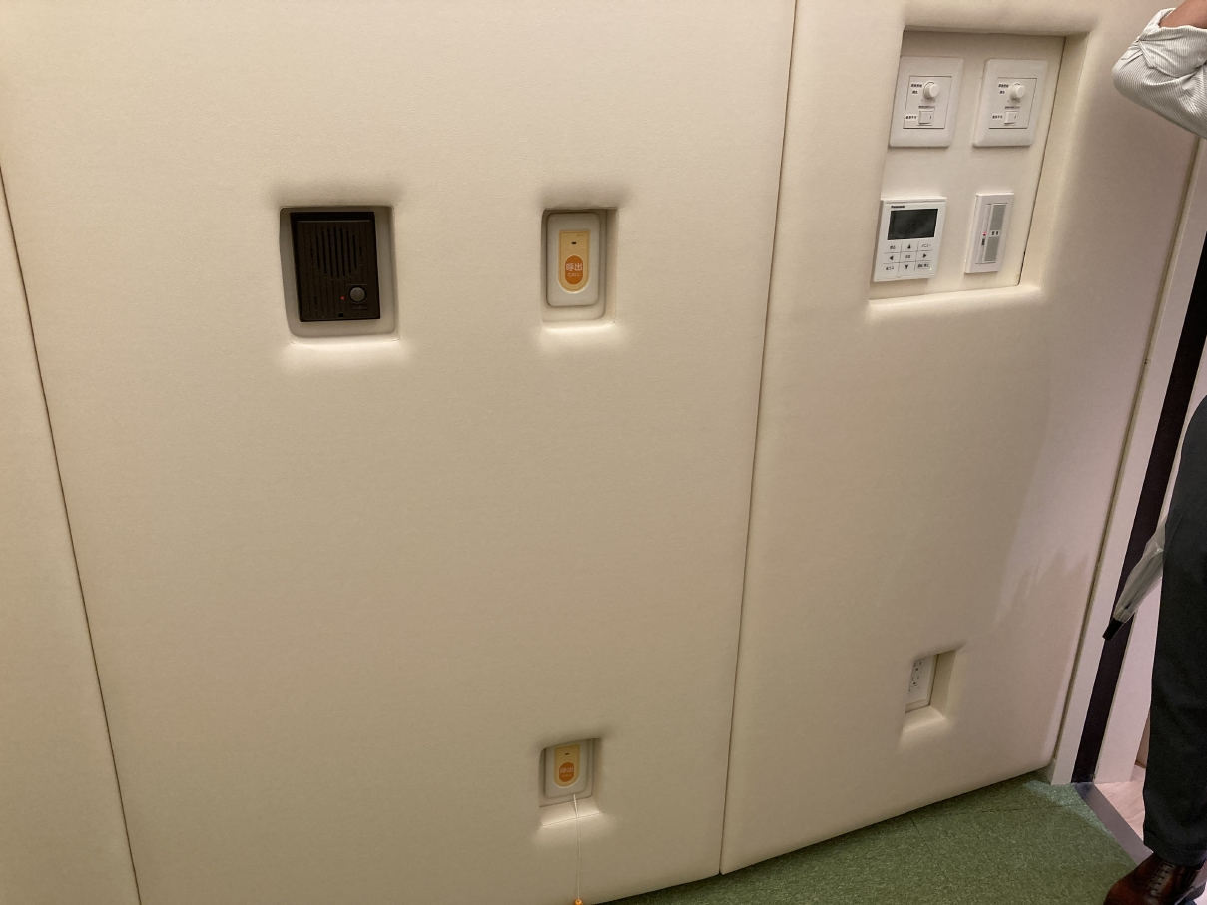  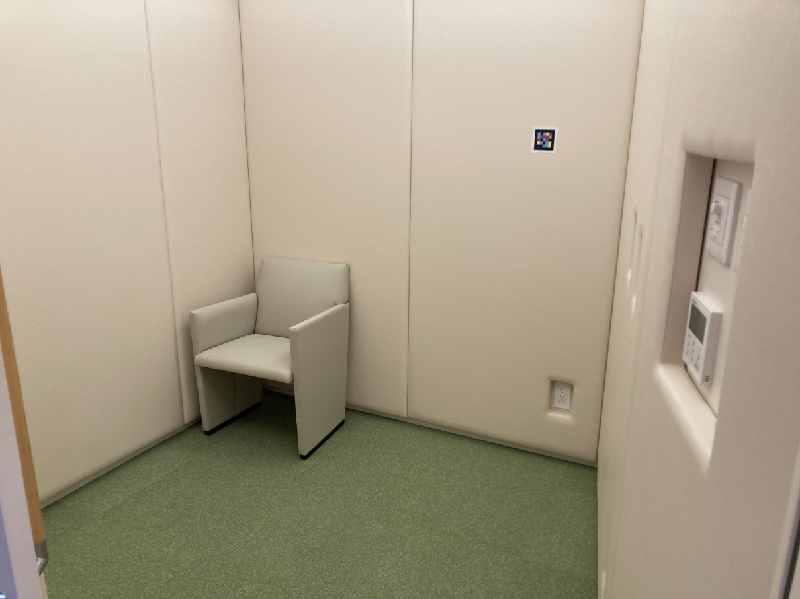  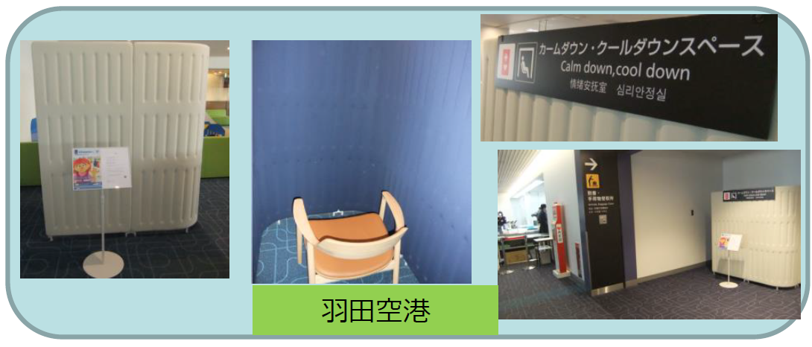  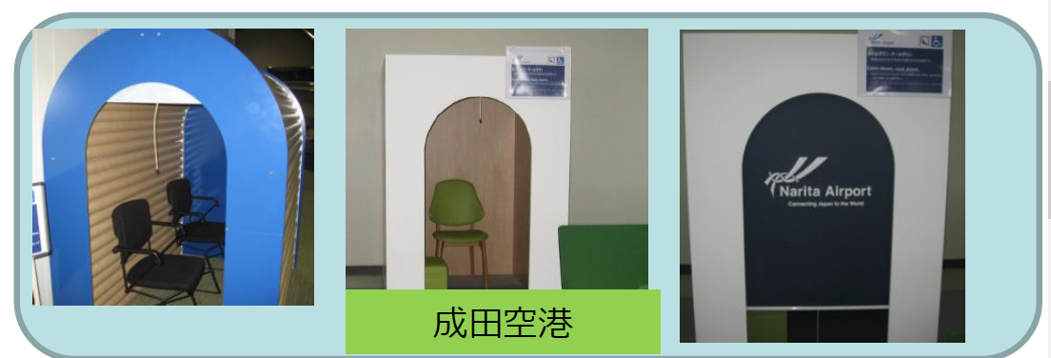  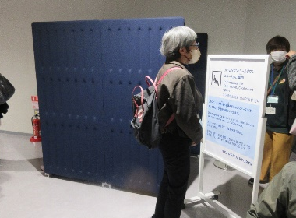  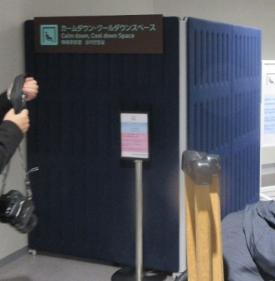  緊急呼出ボタン  インターホン  照度配光調整ボタン  柔らかい素材の壁
 | 【センサリールームの例】  ・感覚過敏により大きな音に敏感な方が、家族等とともに観戦することができるセンサリールーム（約60㎡）  ・歓声や場内放送の音量が室外に比べて小さくなるよう、ピッチ側には二重ガラスを採用  ・室内照明の調光ができるカームダウンルームを併設  ・センサリールームから室外に設けられた客席に出ることも可能 | 出典：高齢者、障害者等の円滑な移動等に配慮した建築設計標準（令和７年度改正版）
案内設備
 | ○ | ・カームダウン・クールダウンスペースやセンサリールームを設置した場合、施設内の案内板等にその位置を表示する。  解説 施錠管理する際には案内板に管理者への連絡先を記載する。 | 図18.2
 | ○ | ・カームダウン・クールダウンスペースやセンサリールームの部屋の前には、利用方法や目的等に関する表示を設ける。また、当該スペースを利用中かどうかが外部からわかるよう配慮する。 | 図18.2
 | 図18.2 案内設備の例 | 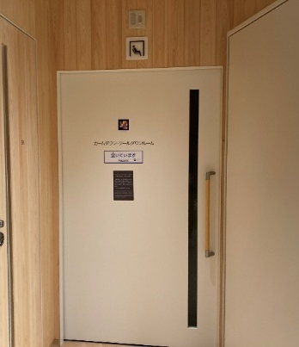  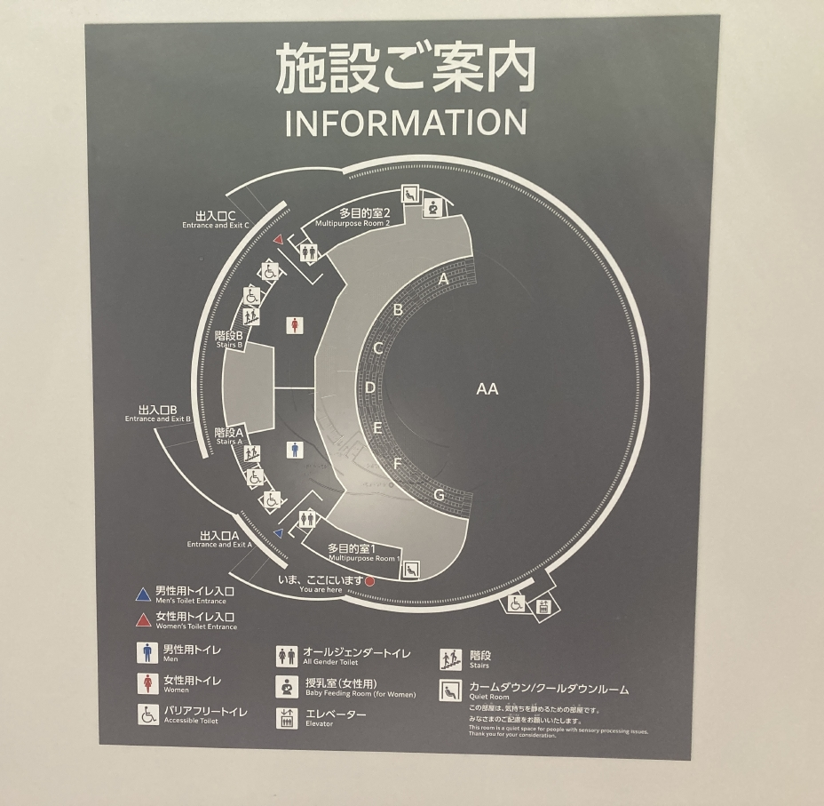  カームダウン・クールダウンスペースの部屋の前に利用目的を記載  カームダウン・クールダウンスペース  感覚過敏によって気分が優れないときや、初めて行く場所への不安がある場合やパニックを未然に防ぐための場所として、周囲の音や視線等を遮断して、気持ちを落ち着かせる部屋です。  みなさまのご配慮をお願いいたします。  カームダウン・クールダウンスペース設置位置を表示  ←カームダウン・クールダウンスペースの趣旨の掲示例  （大阪・関西万博：大阪ヘルスケアパビリオン）  ※本当に必要とする人が利用する際は使用を譲ってくださいという旨を案内板等に掲示することも大切です。  ↑施設案内板の例  （大阪・関西万博：シャインハット）
休憩スペース
 | ○ | ・長い廊下や広い空間に接する場所に、休憩の場所を設ける。
 | ○ | ・多様なニーズに対応するため、多様で複数の休憩室、スペースを提供し、各人のペースや好みで選択できるようにする。

項目 | ○推奨  ●義務 | 内容 | 参照  図表
情報
 | ○ | ・廊下等は、標識等、必要な情報のみ掲示する。  解説 ポスター等、様々な情報があると、知的障がい者は必要な情報を得ることが難しい。
 | ○ | ・標識や案内板は、文字が多いものや、デザインが複雑なものは、わかりにくいため避け、できる限りシンプルなものとする。  解説 表示されている内容を読みとることが難しいこともある知的障がい、発達障がい者にとって、統一されたデザインによる表示は有効である。
 | ○ | ・漢字だけでなく、かなでわかりやすく表示する。  解説 漢字が読めない知的障がい者もいるため。
 | ○ | ・文字はわかちがきにすること。 | 図18.3
 | ○ | ・文字の書体は認知しやすいものとすること。  解説 ゴシック体や教科書体が認知しやすい。
出典：わかりやすい情報提供のガイドライン 全国手をつなぐ育成会連合会
予約をした 本などが そろったときに、
メールで れんらくして もらえます。
予約をした本などがそろったときに、メールでれんらくしてもらえます。
図18.3 わかちがきの例
コミュニケーション
 | ○ | ・写真やイラストを挿入した「わかりやすいパンフレット」やコミュニケーションボード等のコミュニケーション支援ツールを用意する。  解説 ひらがな表記、または漢字にルビを振るなど、わかりやすいもの | 図18.4  図18.5
 | ○ | ・方法が複数ある場合、メリット・デメリットを表示したり、項目を記載して渡すなどすると、選択がしやすくなる場合がある。  図18.4 ルビ（ふりがな）を振った冊子の例
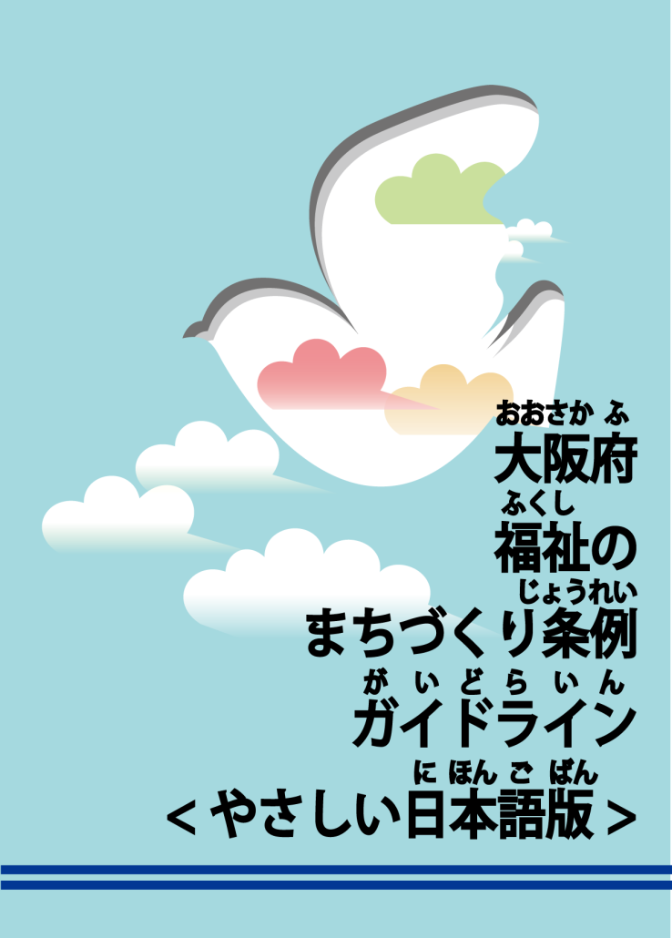
○文字の大きさは
12ポイント以上
○ルビは該当文字の
半分程度の大きさ
【大阪府福祉のまちづくり条例ガイドライン<やさしい日本語版>】

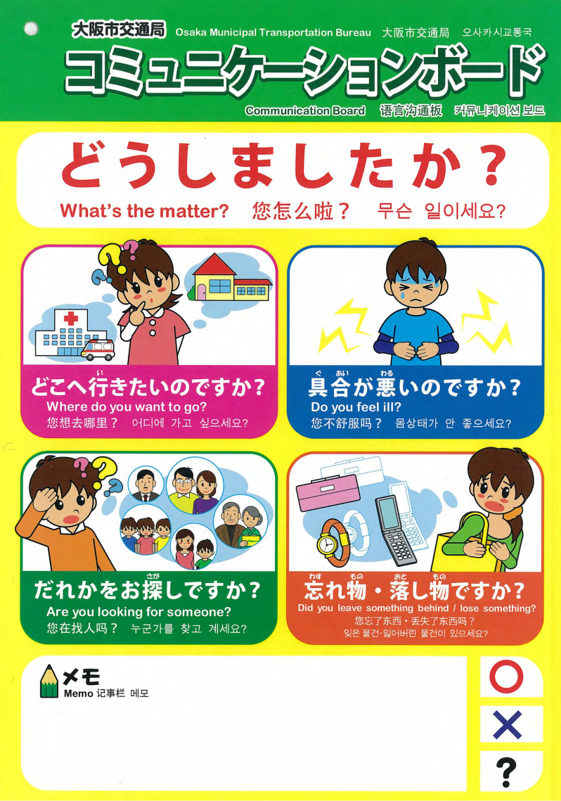
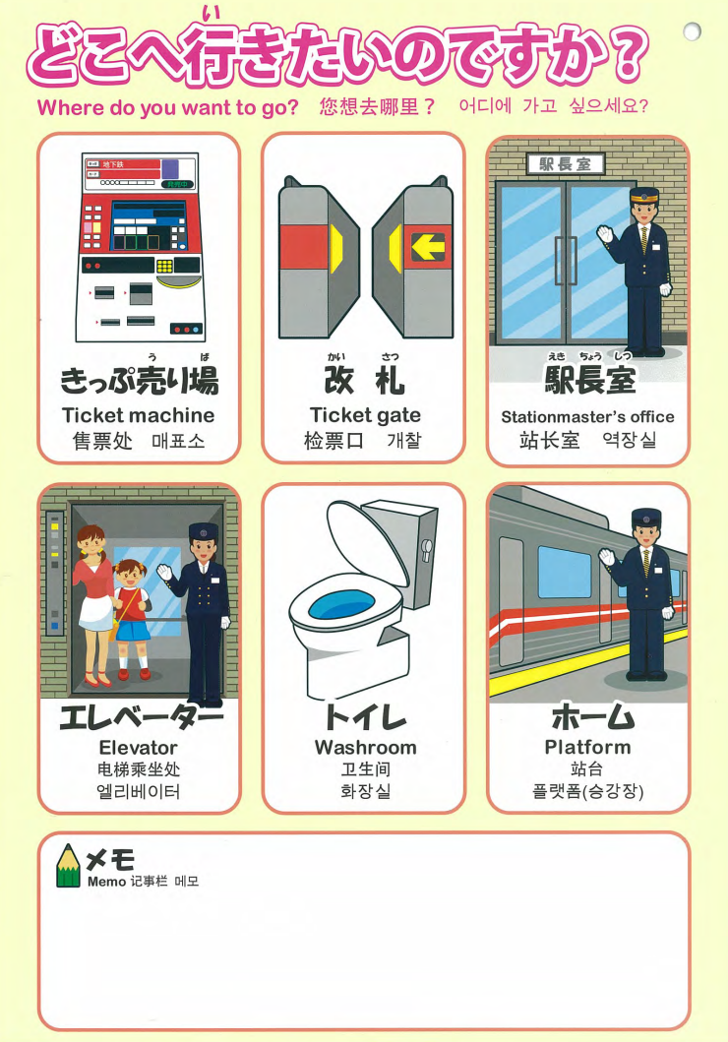
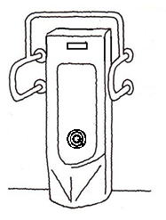


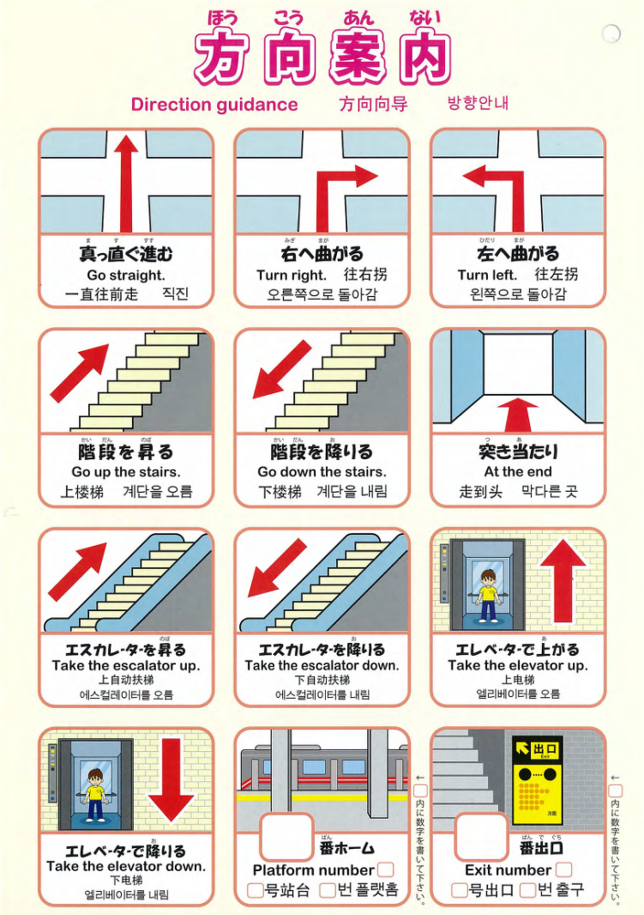
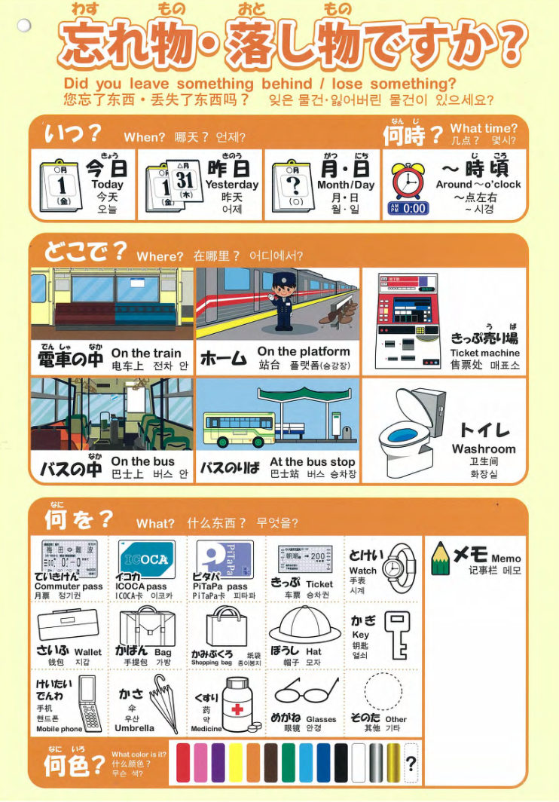
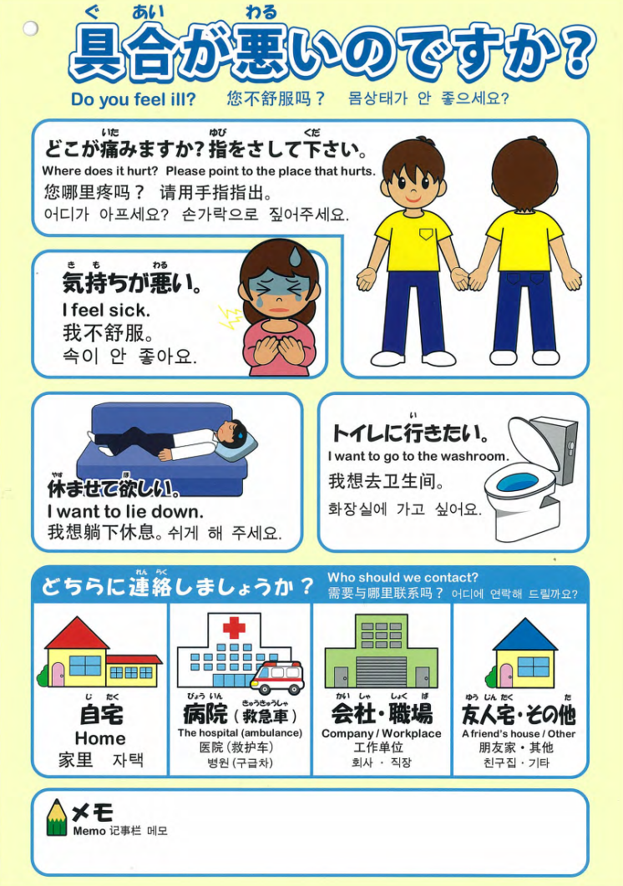
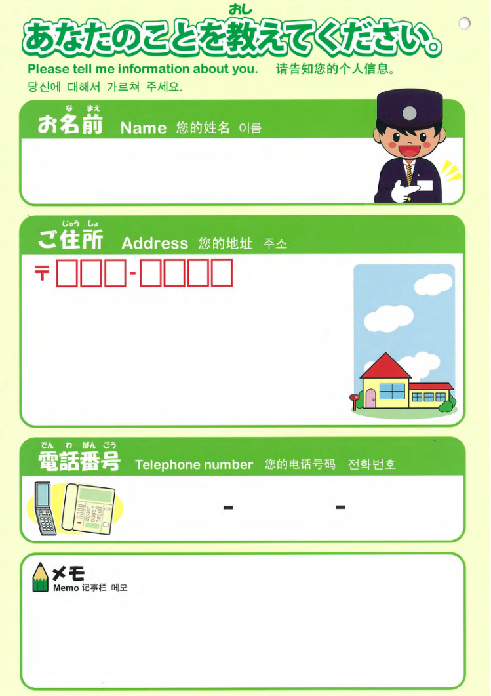
図18.5 コミュニケーションボードの例
○足型の設置
○ターゲットマークの
設置
出典：大阪メトロHP
図18.6 知的障がい者に配慮した小便器

